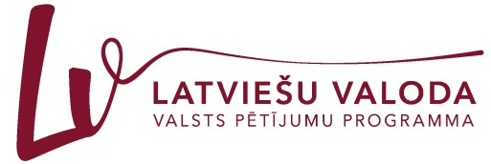

Liepājas Universitātes

Humanitāro un mākslas zinātņu fakultāte
un
Kurzemes Humanitārais institūts

aicina piedalīties 25. starptautiskajā zinātniskajā konferencē

„VĀRDS UN TĀ PĒTĪŠANAS ASPEKTI”
2020. gada 26.–27. novembrī Liepājā

Lūdzam pieteikties elektroniski konferences mājaslapā https://vards.liepu.lv/ līdz 2020. gada 7. oktobrim.
Par referāta iekļaušanu konferences programmā tiks paziņots līdz 2020. gada 21. oktobrim.

Konferencē paredzēta viena tematiski iezīmēta sekcija – par zinātnes valodas pētniecību (sadarbībā ar projektu “Latviešu zinātnes valoda intralingvālā aspektā”).

Konferences darba valodas: latviešu, lietuviešu, angļu, vācu un krievu.

Dalības maksa:
- referentiem 70,00 eiro (maksājot līdz 2020. gada 9. novembrim) vai 80,00 eiro (pēc 2020. gada 9. novembra vai konferences dienās);
- katram līdzautoram, kas nepiedalās konferencē, 35,00 eiro (līdz 2020. gada 9. novembrim) vai 40 eiro (pēc 2020. gada 9. novembra un konferences dienās)*;
- klausītājiem, kas vēlas piedalīties visos konferences pasākumos, 30,00 eiro.

Piezīme: Ja līdzautors piedalās konferencē, jāmaksā pilna dalības maksa. Ja konferences dalībnieks ir vairāku referātu/rakstu autors, par katru nākamo referātu/rakstu jāmaksā 35,00 eiro.

Dalības maksa ar pārskaitījumu:
Liepājas Universitāte, Lielā iela 14, Liepāja
Izglītības iestādes reģ. Nr. 3042000219, PVN reģ. Nr. LV90000036859
Valsts kase, kods TRELLV22, Konta Nr. LV45TREL9150190000000,
ar norādi – kods 21499; konference „Vārds un tā pētīšanas aspekti” un
personas vārds, uzvārds, par kuru tiek veikts maksājums.

Konferences zinātniskās komitejas vadītāja Ieva Ozola, Dr. philol.
Konferences organizācijas komitejas vadītāja Linda Lauze, Dr. philol.

Zinātniskās un organizācijas komitejas adrese:
Liepājas Universitāte
Liepāja
Kūrmājas prospekts 13
Liepāja LV 3401
Referente Paula Sekača
Tālrunis 63454183
e-pasts: balti@liepu.lv

Naktsmītņu rezervēšanai lūdzam izmantot informāciju par Liepājas viesnīcām (http://liepaja.travel/lv/naksnot/pilseta/viesnicas/) vai Liepājas Universitātes dienesta viesnīcu, kas atrodas Liepājā, Ganību ielā 36\48 (telefons: 24243933; e-pasts: hostel.oagprojekti@gmail.com).

